Согласовано: менеджер компетенции «Эстетическая
косметология» / Карамышева О.В.

«31» августа 2020 г.

Главный эксперт ______________/ Леухина Е.Е.

«___»_____________20__ г.

Конкурсное задание
на Региональный чемпионат
профессионального мастерства
Соревнования «Молодые профессионалы России» WorldSkillsRussia -Республика Татарстан 2020
Компетенция
«Эстетическая косметология»
Возрастная группа 17-22 лет

Конкурсное задание включает в себя следующие разделы:

- Формы участия вконкурсе
- Задание дляконкурса
- Модули задания и необходимоевремя
- Критерии оценки
- Необходимыеприложения

Количество часов на выполнение задания: 11ч.

ВВЕДЕНИЕ

Название и описание профессиональнойкомпетенции.
Название профессиональной компетенции: Эстетическаякосметология.
1.1.2. Описание профессиональной компетенции.
Предоставление услуг по косметическому уходу за лицом и телом путем механического, физического и химического воздействия в целях омоложения и коррекции проблемных зон, а также придания лицу индивидуальной
выразительности, с использованием косметических средств; услуги выполняются для удовлетворения эстетических потребностей клиента в соответствии с его пожеланиями, направлениями моды и с учетом его индивидуальныхособенностей (Профессиональный стандарт "Специалист по предоставлению бытовых косметических услуг".Система ГАРАНТ: http://base.garant.ru/70857624/#ixzz3vEZhPH9f).
Косметик имеет широкую квалификацию: выполняет услуги по уходу за лицом и телом, по массажу и SPA, ногтевому сервису и декоративной косметике. Косметик владеет методами тестирования кожи и фигуры; может определить цветотип и индивидуальные особенности внешности клиента. Косметикспособен давать консультации по выбору цветовой палитры макияжа, подбору персонального стиля, уходу за кожей и за телом; уходу за ногтями; по выбору и использованию косметических средств. Важный инструмент работы косметика – его собственные руки; также косметик использует в своей работе специальные инструменты и технологическое оборудование, которое постоянно модернизируется. Косметики также занимаются розничной продажей средств по уходу за кожей, декоративной косметики, средств ухода за ногтями.
Работа косметика требует знаний в области санитарии и гигиены, основ дерматологии и кожных болезней; косметической химии и космецевтики; основ физиотерапии; профессиональной этики и основ бизнеса в индустрии красоты. Чтобы предоставить клиенту качественное обслуживание, Косметик должен обладать знаниями о косметическом оборудовании, об ингредиентах, используемых в косметике, о методах ухода за кожей и о том, как они влияют на кожу и тело. Консультирование по уходу за кожей требует знаний в области диетологии и физической культуры, кожных болезней и гигиены. Косметики также должны демонстрировать понимание работы электрических устройств, чтобы не навредить здоровью и безопасности клиентов во время процедур.

Таким образом, работа косметика осуществляется на стыке различных

дисциплин.
Для косметиков важны хорошие навыки коммуникации, социальные навыки, уважение к людям. Специалисты, работающие в косметической отрасли, также должны уметь выявить и интерпретировать желания и нужды тех клиентов, которым может быть сложно их сформулировать.
Профессиональные косметики работают в тесном контакте со специалистами из мира моды, СМИ, парикмахерами, врачами-косметологами, SPA-технологами, имиджмейкерами, визажистами-стилистами, мастерами ногтевого сервиса.
Косметик должен следить за новинками отрасли в своей стране и за рубежом, постоянно совершенствуя и обновляя свои знания и профессиональные навыки. Для развития карьеры и профессионального развития Косметику необходимо постоянно повышать квалификацию и развиваться, получать новые знания.
Сегодня как никогда важно позитивное отношение к новым технологиям и их применению. Косметик должен быть здоров, уметь справиться с физической нагрузкой, особенно на опорно-двигательный аппарат и зрение. Справиться с нагрузками, возникающими во время работы, косметику помогает поддержание здорового образа жизни и регулярные занятия физическими упражнениями, а также соблюдение эргономики. Также важным навыком для косметика является стрессоустойчивость. Косметику приходится оказывать услуги большому числу людей, поэтому важно овладеть навыками психогигиены и использовать приемы психологической разгрузки при работе с клиентами.
Областьприменения
1.2.1. Каждый Эксперт и Участник обязан ознакомиться с данным Конкурсным заданием.
Сопроводительнаядокументация
1.3.1. Поскольку данное Конкурсное задание содержит лишь информацию, относящуюся к соответствующей профессиональной компетенции, его необходимо использовать совместно со следующими документами:
- «WorldSkillsRussia», Техническое описание. Эстетическаякосметология.
- «WorldSkillsRussia», правила проведениячемпионата.
- Принимающая сторона – Правила техники безопасности исанитарные нормы.

  - ФОРМЫ УЧАСТИЯ ВКОНКУРСЕ

Индивидуальный конкурс.

  - ЗАДАНИЕ ДЛЯКОНКУРСА

Содержанием конкурсного задания являются услуги по уходу за внешностью и украшению внешности. Конкурсанты выполняют процедуры на заранее отобранных моделях. Каждый вид услуги оцениваетсяотдельно.
Конкурс включает уход за лицом, телом, руками и ногтями, депиляцию, макияж.
Окончательные аспекты оценки уточняются членами жюри. Если участник конкурса не выполняет требования техники безопасности, подвергает опасности себя, модель или других конкурсантов, такой участник может быть отстранен от конкурса.
Время и детали конкурсного задания в зависимости от конкурсных условий могут быть изменены членами жюри.
Конкурсное задание выполняется по модулям.

  - МОДУЛИ ЗАДАНИЯ И НЕОБХОДИМОЕВРЕМЯ

Модули и время сведены в Таблице 1

Критерий | Время выполнения | Рабочее время | Кол-во моделей
Модуль 1  С2.СПА уход за телом смассажем  головы  А2. СПА-педикюр с декоративным покрытием ногтей. | 2 часа  2 часа | 09.00-13.00  C1 | 1
Модуль 2  В1. Уход за молодой проблемной  кожей.  F2. Удаление волос в области  предплечий теплым воском | 1 час 30 мин  30 мин | 14.30-17.00  C1 | 1
Модуль 3  Е1. Наращивание ресниц.  D1. Макияж «нюд» с эффектом  сияющей кожи. | 1 час 30 мин  1 час | 9.00-11.30  C2 | 1
Модуль 4  Е3. Ламинирование ресниц с  окрашиванием  А1. Классический маникюр с покрытием ногтей  гель-лаком. | 1час 30 мин  1 час | 13.00-15.30  C2 | 1
Итого | 11,0 часов

Итого 11 часов

А1. Классический маникюр с покрытием ногтей гель-лаком.

Средства и инструменты для маникюра подготовлены. Клиент размещен с комфортом.
Руки конкурсанта и гостя обработаны дезинфицирующим раствором; косметик надел перчатки.
Качество опиливания ногтей соответствует стандарту (положение и направление движений пилкой).
Форма и длина одинакова на всех 10 ногтях. Нанесено средство для кутикулы.
Выполнена ванночка для рук
Кутикула аккуратно отодвинута. Махрящиеся участки кутикулы удалены кусачками.
Ногтевые пластины обезжирены
Нанесено покрытие: красный гель-лак; покрытие высушено в лампе. На руки нанесен питательный крем.
Клиент сопровожден.
Уборка рабочего места после процедуры выполнена.

А2. СПА-педикюр с декоративным покрытием ногтей. Средства и инструменты для педикюра подготовлены. Клиент размещен с комфортом.
Руки конкурсанта и гостя обработаны дезинфицирующим раствором; косметик надел перчатки.
Качество опиливания ногтей соответствует стандарту (положение и направление движений пилкой).
Ногти опилены под прямым углом; длина и форма ногтей на больших пальцах одинаковая.

Проведено скрабирование стоп. Огрубевшие участки кожи удалены педикюрной пилкой.
Выполнена ванночка для ног. Нанесено средство для кутикулы.
Кутикула аккуратно отодвинута. Махрящиеся участки кутикулы удалены кусачками.
Массаж ног до колена выполнен
Маска на ноги нанесена и тщательно удалена Ногтевые пластины обезжирены.
Нанесено декоративное покрытие (лаки 2-х цветов в любом расположении и сочетании); дизайн на ногтях больших пальцев выполнен (использована минимум 1 техника: стразы, бульонки, слайсы и др.).
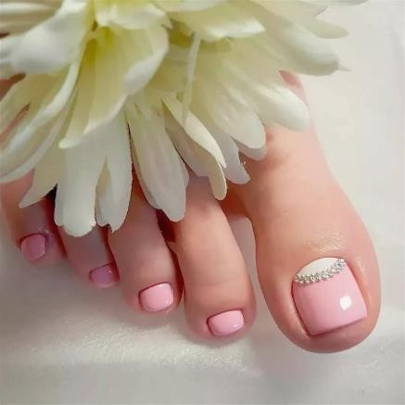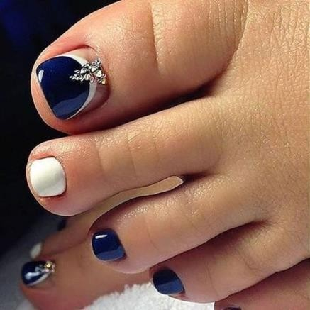
Уборка рабочего места после процедуры выполнена.

Модуль В1.
Уход за молодой проблемной кожей.
Рабочее место подготовлено: санитарно-гигиеническая обработка рабочих поверхностей оснащения и инструментов выполнена, рабочий столик накрыт. Состоялись знакомство с гостем и краткий опрос.
Клиент размещен на кушетке в комфортной позе, тапочки гостя размещены под кушеткой.
Стопы клиента обработаны антисептическим средством.

Косметик продезинфицировал руки антисептиком.
Проведено поверхностное очищение кожи лица при помощи тоника. Энзимный (ферментативный) пилинг приготовлен и выполнен по технологии. Накрыт горячим компрессом. Пилинг тщательно удален с кожи.
Массаж по Жаке проведен.
Подсушивающая маска приготовлена в соответствии с инструкцией производителя. Маска нанесена, экспонирована и снята согласно протоколу ее проведения (нанесена на лицо). Края маски ровные, четкие; маска нанесена плотным, равномерным слоем.
Маска снята аккуратно. Кожа и волосы после маски сухие и чистые. Дарсонвализация лица проведена.
Кожа тонизирована; нанесено финишное средство.
На протяжении всей процедуры косметик заботится о комфорте и сохранении достоинства клиента.
Рабочее место организовано рационально. Порядок поддерживается на протяжении всей процедуры.
Материалы расходуются рационально; потери продукта сведены к минимуму.

Модуль С2.
СПА уход за телом с массажем головы
Рабочее место подготовлено к проведению процедуры. Состоялось знакомство с клиентом и краткая беседа.
Клиент заранее переодет в одноразовое белье, тапочки и махровый халат.
Клиент правильно и комфортно размещен на кушетке. Тапочки аккуратно убраны. Косметик продезинфицировал руки антисептиком.
Перед началом процедуры стопы клиента обработаны антисептиком.
Проведено очищение кожи спины (поверхностное очищение гелем для душа в сочетании со скрабом). Частицы скраба тщательно удалены.

Маска на спину с добавлением сухих растений нанесена пленкой/фольгой для сохранениятепла.

и покрыта
Экспозиция маски выдержана.
Массаж головы во время экспозиции маски выполнен.
Обертывание/маска удалено полностью, нет следов косметического средства на коже, белье и кушетке.
Массаж спины с использованием ароматических масел выполнен. Продемонстрировано минимум 5 видов классических приемовмассажа.
Остатки массажного средства тщательно удалены.
В ходе процедуры косметик заботится о сохранении комфорта и достоинства гостя; использует валики под колени, щиколотки, шею.
Материалы расходуются рационально; потери продукта сведены к минимуму Косметик рационально организует рабочее место.

Модуль D1.

Макияж «нюд» с эффектом сияющей кожи.

  - Рабочее место подготовлено. Все инструменты и аксессуары аккуратно разложены на рабочемместе.
  - Косметик готов к выполнению макияжа; рукипродезинфицированы.
  - Инструменты для нанесения макияжа аккуратно расположены в зоне оказания услуги и используются в соответствии с технологией и санитарно- гигиеническими требованиями.
  - Кожа подготовлена к макияжу (нанесенпраймер/ база).
  - Макияж «нюд» с эффектом сияющей кожи выполнен. Видимые дефекты кожи скорректированы.
  - Макияж выглядит натурально, освежает лицо; эффект сияющей кожи достигнут.

  - Макияж нанесен симметрично; пропорции выдержаны.
  - Средства декоративной косметики (тон, румяна, тени) хорошо растушеваны на коже. Растушевки«чистые».
  - Модель подготовлена к демонстрацииработы.
  - По окончании процедуры рабочее место убрано и приведено впорядок.
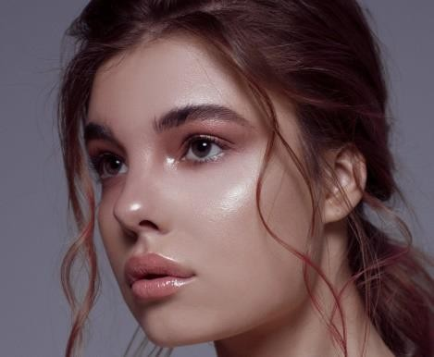

Модуль Е1
Наращивание ресниц
  - Косметик готов кпроцедуре.
  - Рабочее место подготовлено в соответствии с санитарно-гигиеническими требованиями.
  - Защитные патчи наложены праввильно. Кожаобезжирена.
  - Ресницы наращены на обоих глазах (минимум 60 шт. на каждом; использованы ресницы 3-хразмеров).
  - Ресницы наращиваются посекционно, параллельно на обоихглазах.
  - К каждой натуральной реснице прикрепленаискусственная.
  - Ресницы надежно закреплены; на ресницах нет следовклея.
  - Ресницы закреплены на правильном расстоянии от ресничного края и в верном направлении; нет пробелов и перекрещенныхресниц.
  - Ресницы наращены симметрично на обоих глазах; общий вид сбалансированный; ресницы выглядят густыми ипушистыми.

Модуль Е3.
Ламинирование ресниц с окрашиванием
- Клиент, косметик и рабочее место подготовлены кпроцедуре.
- Косметик обработал рукиантисептиком.
- Косметик обсудил с клиентом и согласовал метод ухода и средства дляухода.
- На кожу век нанесено защитноесредство.
- Ресницы обезжирены.
- Составы специальных средств ухода для ресниц подготовлены, нанесены на ресницы и своевременно сняты в соответствии с протоколом процедуры и нормами расхода.
- Экспозиция составовверная.
- Ресницы выглядят естественно.
- После процедуры ресницы выглядятсимметрично.
- Косметик продемонстрировал клиенту результат процедуры взеркальце.
- В ходе процедуры Косметик заботится о комфорте клиента, не опирается на лоб и головуклиента.
- По окончании процедуры рабочее место приведено впорядок.
- Руки вымыты.

Модуль F2
Удаление волос на предплечьях теплым воском голеней
- Клиент готов к процедуре и заранее переодет в одноразовоебелье
- Косметик готов к процедуре, руки продезинфецированы, надеты фартук и перчатки.
- Рабочее место подготовлено в соответствии с санитарно-гигиеническими требованиями.
- Косметическое средство для временного удаления волос (теплый воск) подготовлено в соответствии с технологией. Температура протестирована на себе иклиенте.

- Клиент в комфортном положении, оптимальном для процедуры; одежда и бельезащищены.
- В ходе процедуры косметик заботится о сохранении комфорта и достоинства клиента.
- Проведена преддепиляционная обработка зоныпредплечий.
- Воск наносится и удаляется потехнологии.
- Косметик соблюдает правила санитарии и гигиены: заменяет шпатели при каждом погружении в банку с воском; не оставляет на рабочем столе использованные полоски ишпатели.
- Кожа хорошо натягивается и фиксируется при удалении волос. Косметик помогает гостю принимать позу, удобную дляпроцедуры.
- Материалы расходуются рационально; потери продукта сведены к минимуму.
- Отходы утилизируются в соответствии ссанитарно-гигиеническими требованиями.
- Все волосы удалены без травм для кожи. Оставшиеся волосы удалены пинцетом.
- Послепроцедуры, кожаобрабатывается специальными средствами. Кожа чистая и сухая; без следоввоска.
- По окончании процедуры рабочее место убрано и приведено впорядок.

Аспекты оценивания могут быть изменены (может быть изменено количество аспектов оценки и их «вес») путем обсуждения экспертами на дискуссионном форуме, а также на совещании экспертов в деньС-2.
Аспекты оценивания утверждаются большинством голосов экспертов.
Данные изменения включаются в 30% изменений конкурсного задания.

  - КРИТЕРИИОЦЕНКИ
В данном разделе определены критерии оценки и количество начисляемых баллов (судейские и объективные), см. Таблицу 2. Общее количество баллов задания/модуля по всем критериям оценки составляет 58.

Таблица 2.
Навык | Судейская оценка | Объективная  оценка | Итоговая  оценка
А1. Классический маникюр с  покрытием ногтей гель- лаком. | 3 | 7 | 10
А2. СПА-педикюр с декоративным покрытием ногтей. | 4 | 6 | 10
Модуль В1. Уход за молодой  проблемной кожей. | 3 | 5 | 8
Модуль С2. СПА уход за  телом с массажемголовы | 5 | 10 | 15
Модуль D1. Макияж «нюд» с  эффектом сияющей кожи. | 3 | 1 | 4
Модуль F2. Удаление волосв  области предплечий теплым воском | 2 | 4 | 6
Модуль Е1. Наращивание ресниц | 1 | 2 | 3
Модуль Е3. Ламинирование  ресниц с окрашиванием | 1 | 1 | 2
ИТОГО: 58

